

## Universitatea POLITEHNICA din București

**Facultatea de Inginerie Industrială și Robotică**

Raport Robotica 2

**Student: Olteanu George-Eduard**

– 2023 –

# CUPRINS

Cuprins

Universitatea POLITEHNICA din București 1

CUPRINS 2

1. INTRODUCERE 3

1.1. Identificarea elementelor componente 3

1.2. Componente si piese elecronice 10

1.3. Jumper Cables 11

1.4 . Suruburi 11

2. ASAMBLARE 12

2.1. Partea I – Platforma inferioara, motoare si roti 12

2.2. Partea a II-a – Platforma superioara, controller si Arduino 13

2.3 Senzorul untrasonic: 15

3. FUNCTIONALITATEA ROBOTULUI 16

# 1. INTRODUCERE

## 1.1. Identificarea elementelor componente

(1) Arduino Nano

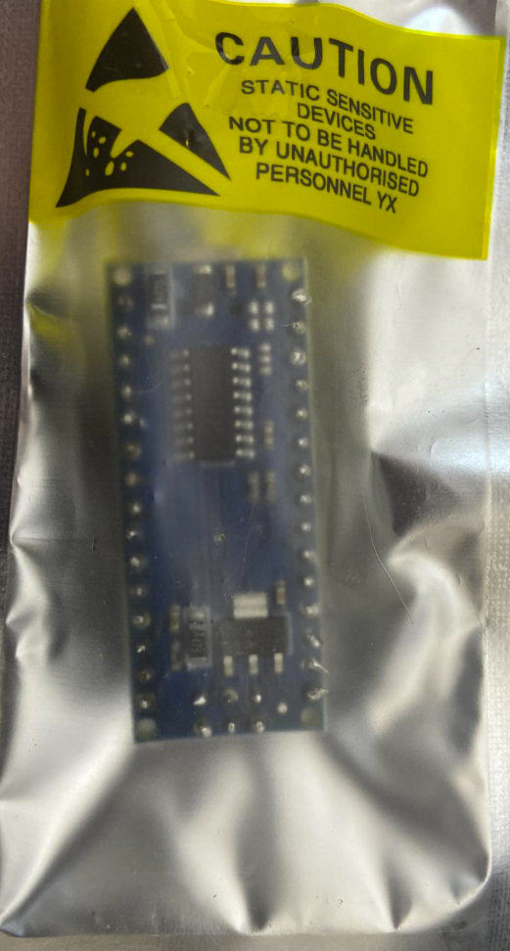

(2) Motor controller L298N

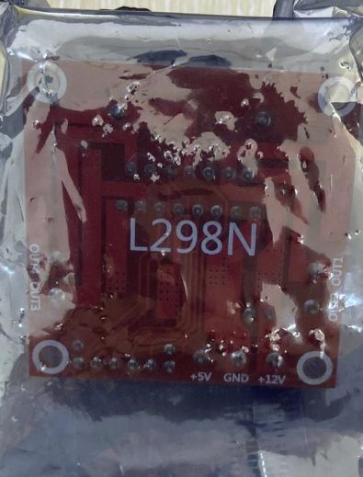

(3) RGB LED

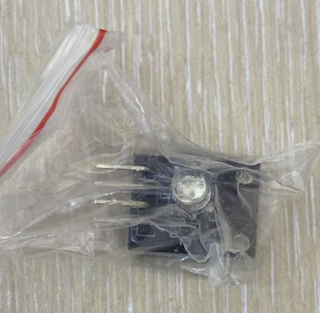

(4) Infrared Line Sensor

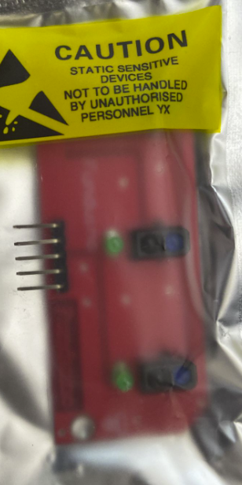

(5) Ultrasonic Sensor

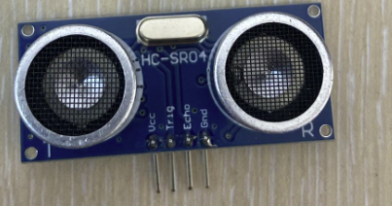

(6) Acrylic Platforms

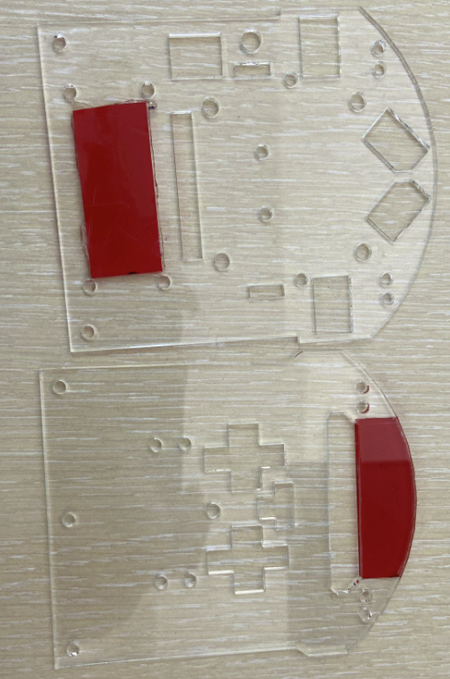

(7) Breadboard

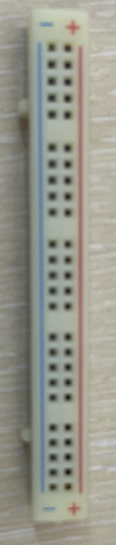

(8) DC Motors

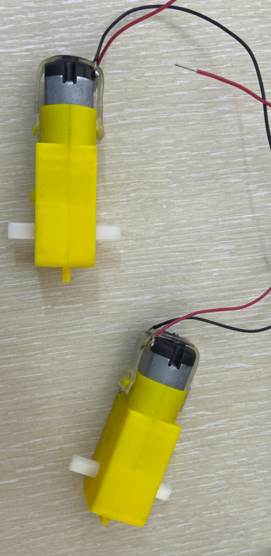

(9) 36mm Wheels

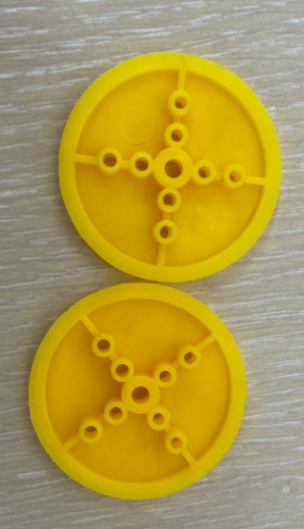

(10) Omnidirectional Wheel

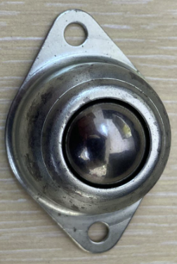

(11) Screws and spacers

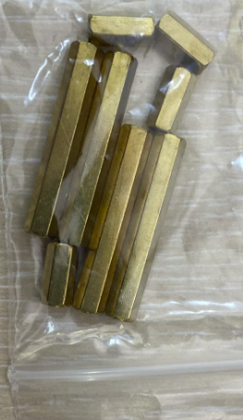

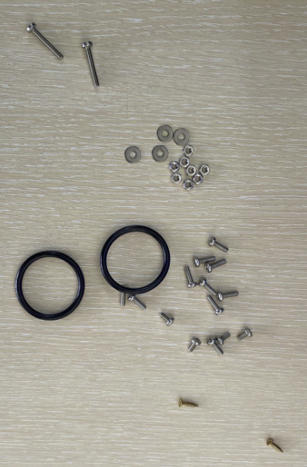

(12) Mini-USB Cable

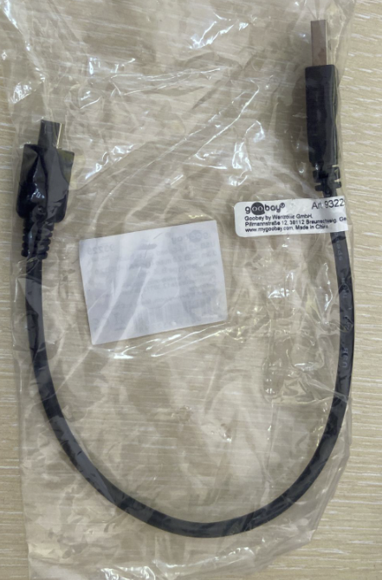

(13) ON-OFF switch + (14) 9v battery cable

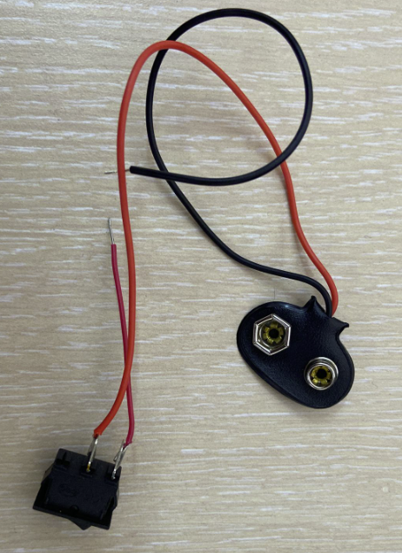

(15) Jumper cables

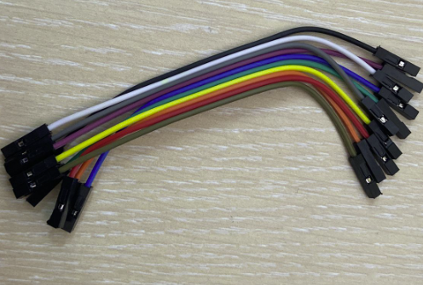

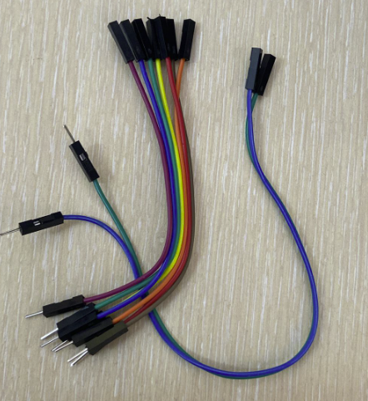

(16) Yet more screws

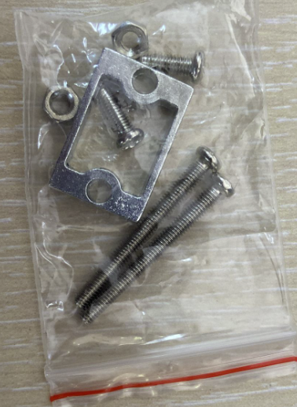

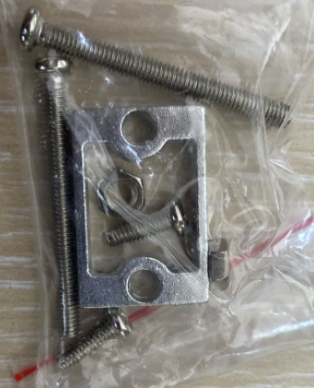

## 1.2. Componente si piese elecronice

1x Arduino Nano

2x Geared DC Motor

1x 3-channel infrared tracking module

1x HC-SR04 Ultrasonic Sensor

1x L298N DC Motor Driver Module Dual H Bridge

1x RGB LED module

1x 9v Battery Holder Clip

1x Mini ON-OFF Switch

1x Mini Breadboard

1x USB cable

## 1.3. Jumper Cables

7x 10 cm M-F

10x 10 cm F-F

6x 20 cm F-F

2x 20 cm M-F

## 1.4 . Suruburi

10 șuruburi M3 de 10 mm

4x șuruburi M3 6mm

2x șurub PZD 2.5x12mm

4x șaibă plată M3

8x piuliță hexagonală M3

# 2. ASAMBLARE

## 2.1. Partea I – Platforma inferioara, motoare si roti

**Pregatire motoare:**

Am folosit cele două șuruburi mai mari și piulițele șuruburilor pentru a atașa suportul la motor.

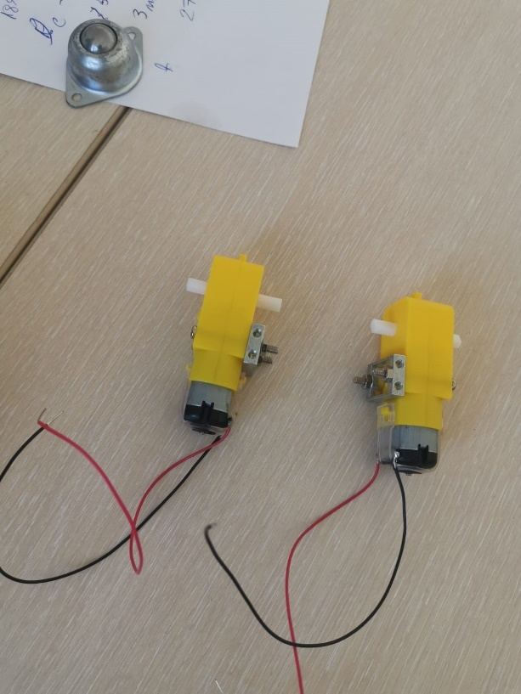

**Platforma inferioara:**

Am plasat Breadboardul, apoi Caster Ball-ul cu ajutorul suruburilor si piulitelor aferente.

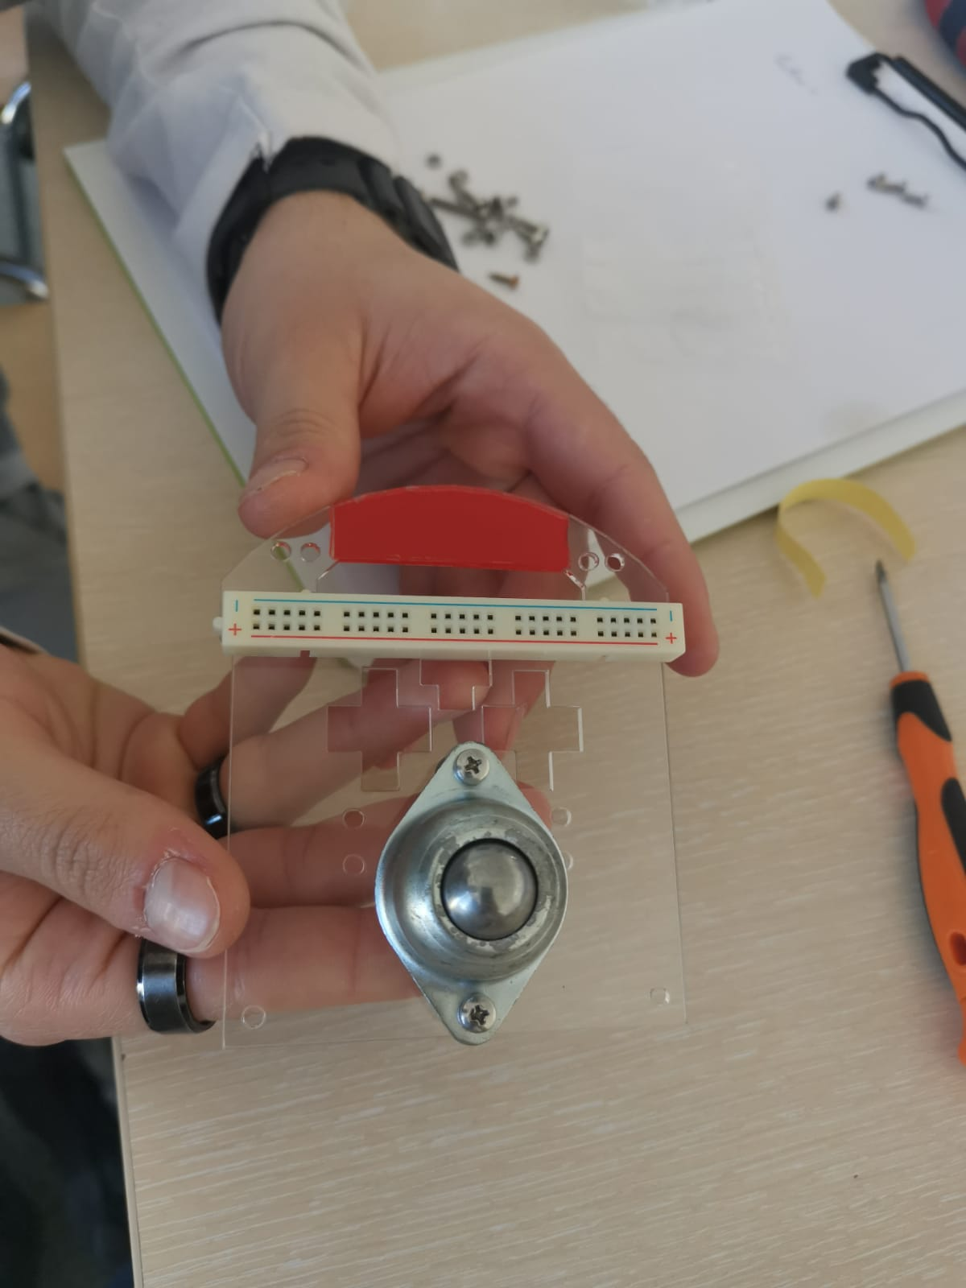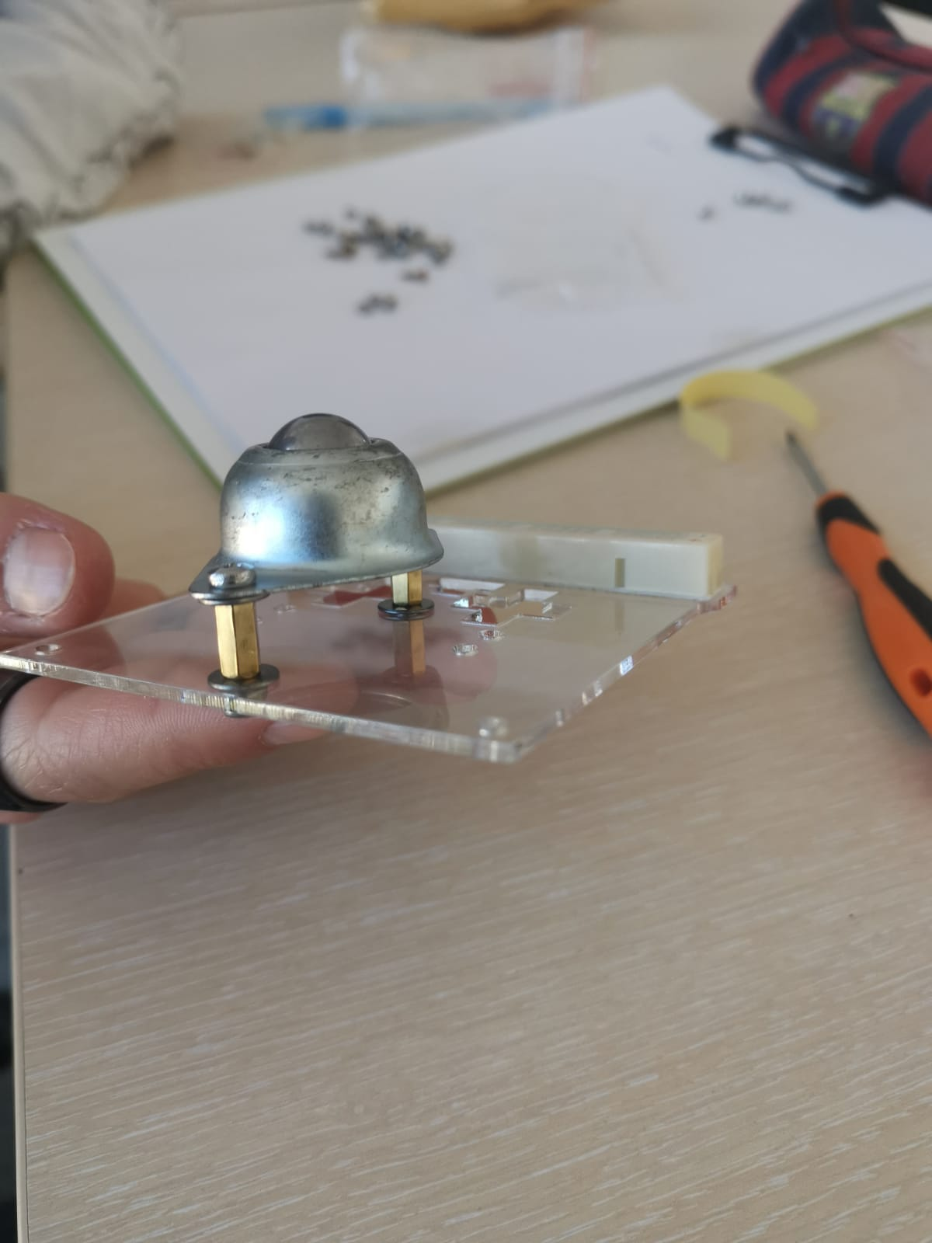

Am plasat apoi motoarele sub platforma inferioara, am atasat rotile si 2 spatiere

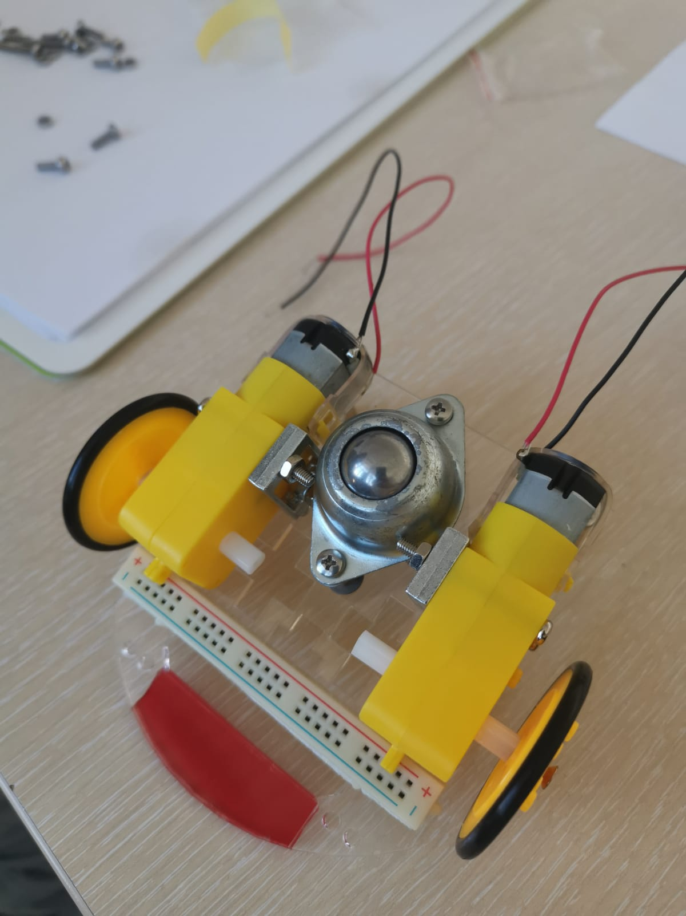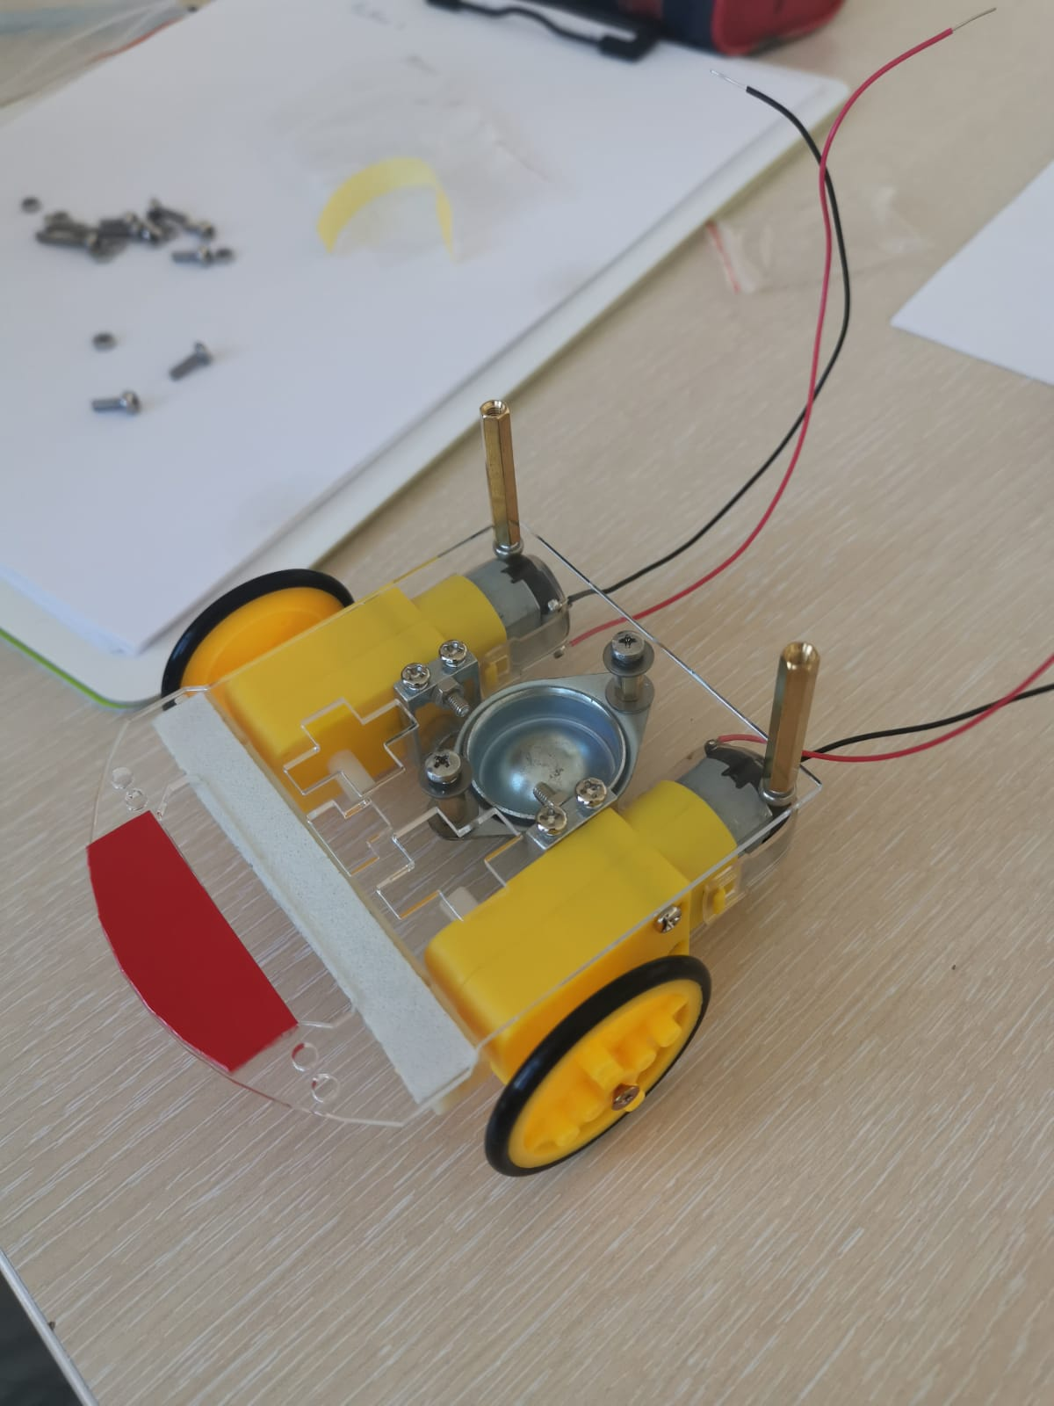

## 2.2. Partea a II-a – Platforma superioara, controller si Arduino

Amplasarea controlerului motorului si a placutei Arduino Nano

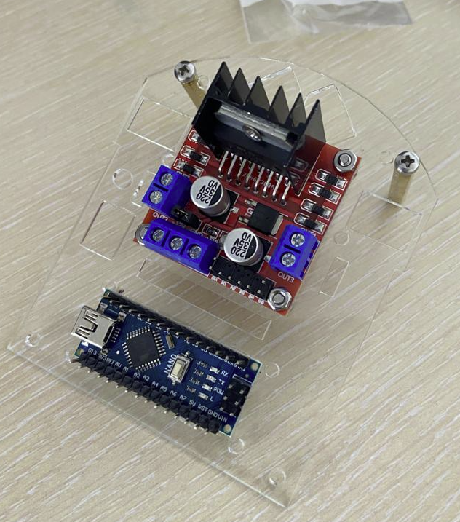

Asamplarea conectorul de 9v si a ledului rgb

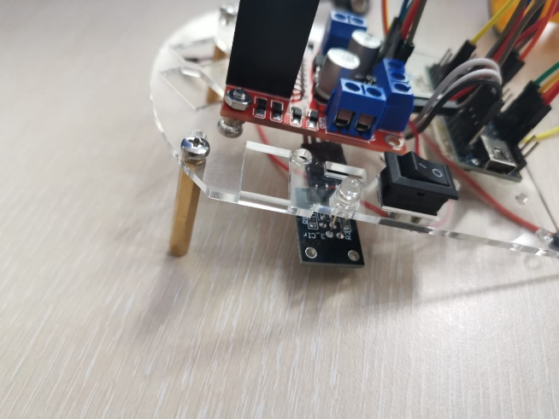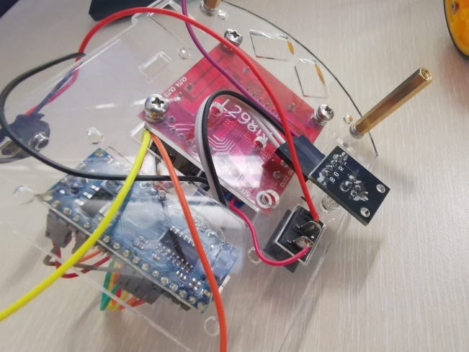

Legaturile firelor

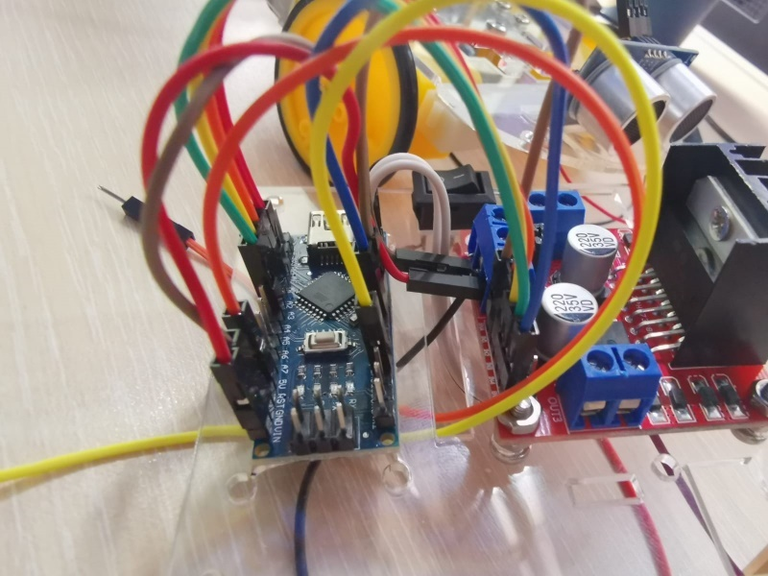

Cablurile de alimentare au fost conectate la GND respectiv la 9V

Cablurile motoarelor intra in controller, iar mai departe aceastea intra in placuta arduino

ENA -> D6

IN1 -> A0

IN2 -> A1

ENB -> D5

IN3 -> A2

IN4 -> A3

Cablurile led-ului RGB

R -> D11

G -> D10

B -> D9

## 2.3 Senzorul untrasonic:

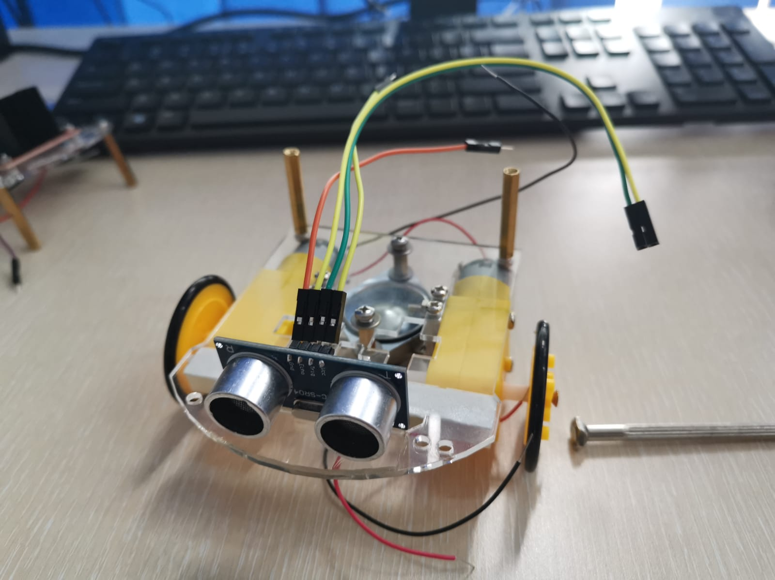

Legaturile acestuia cu placa Arduino:

trigger -> D8

echoPin -> D7

Senzorul infrarosu:

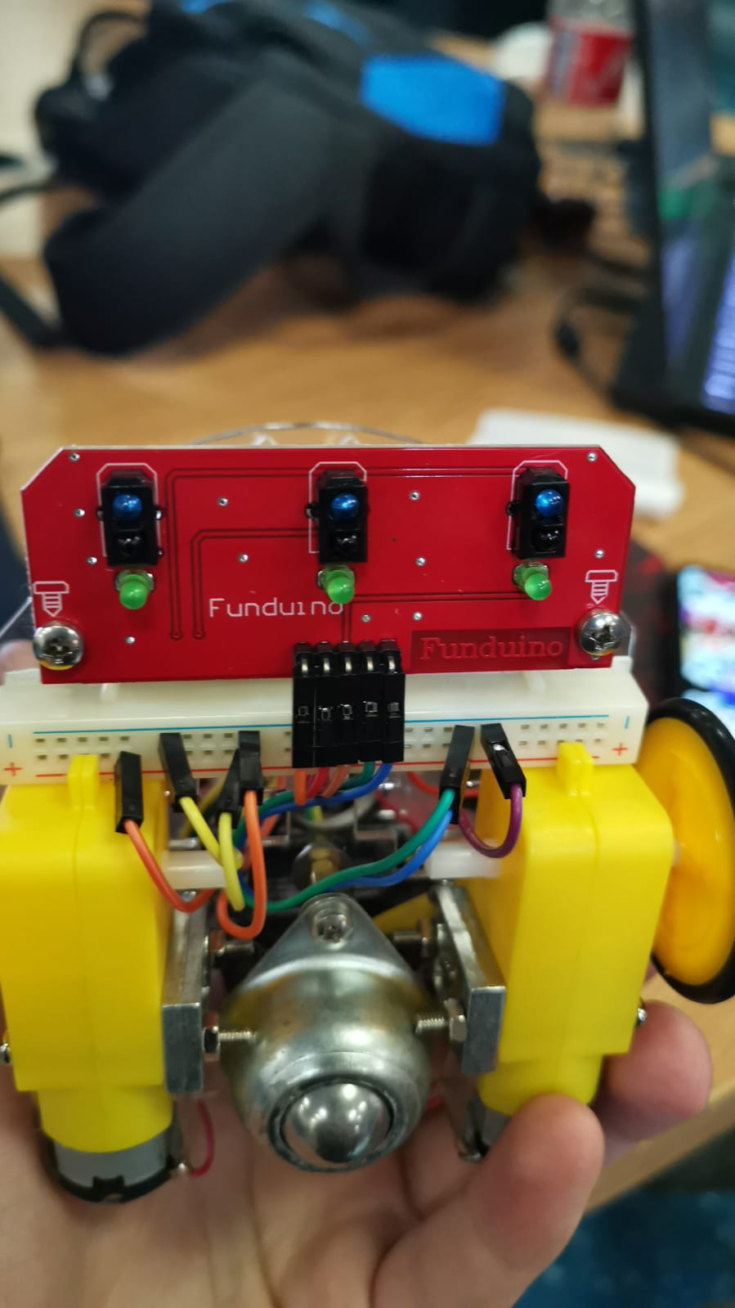

Legaturile acestuia cu placa arduino:

left -> A4

centre -> A5

right -> A6

# 3. FUNCTIONALITATEA ROBOTULUI

Robotul cu ajutorul senzorului infrarosu detecteaza o suprafata ce nu reflecta lumina si o urmareste prin miscari stanga dreapta de-a lungul suprafetei. Cand unul din senzorii laterali detecteaza suprafata, robotul schimba directa, iar prin repetarea acestor manevre robotul este capabil sa urmareasca un traseu pe baza suprafetei nereflectorizante. Senzorul ultrasonic are rolul de a opri robotul atunci cand este aproape de un obstacol.

Codul robotului:

int enA=6;

int in1=A0;

int in2=A1;

int in3=A2;

int in4=A3;

int enB=5;

int r=11;

int Left=A4;

int centru = A6;

int Right = A5;

const int trigPin= 8;

const int echoPin = 7;

long duration;

int distance;

void setup() {

pinMode(trigPin, OUTPUT);

pinMode(echoPin, INPUT);

Serial.begin(9600);

pinMode(enA,OUTPUT);

pinMode(in1,OUTPUT);

pinMode(in2,OUTPUT);

pinMode(enB,OUTPUT);

pinMode(in3,OUTPUT);

pinMode(in4,OUTPUT);

pinMode(r,OUTPUT);

pinMode(Left,INPUT);

pinMode(Right,INPUT);

pinMode(centru,INPUT);

}

void loop() {

digitalWrite(trigPin, LOW);

delayMicroseconds(2);

digitalWrite(trigPin, HIGH);

delayMicroseconds(10);

digitalWrite(trigPin, LOW);

duration=pulseIn(echoPin, HIGH);

distance = duration*0.034/2;

Serial.print("distance = ");

Serial.print(distance);

Serial.print("\n");

if(distance<30){stop();

} else if(digitalRead(Left)==0 && digitalRead(Right)==0){

mersDrept();

} else if(digitalRead(Left)==0 && !digitalRead(Right)==0){

virajStanga();

} else if(!digitalRead(Left)==0 && digitalRead(Right)==0){

virajDreapta();

} else if(!digitalRead(Left)==0 && !digitalRead(Right)==0){

stop();

}

}

void stop(){

analogWrite(enA, 0); // Any value between 0 and 255

digitalWrite(in1, LOW);

digitalWrite(in2, LOW);

analogWrite(enB, 0); // Any value between 0 and 255

digitalWrite(in3, LOW);

digitalWrite(in4, LOW);

}

void mersDrept(){

analogWrite(enA, 200); // Any value between 0 and 255

digitalWrite(in1, LOW);

digitalWrite(in2, HIGH);

analogWrite(enB, 200); // Any value between 0 and 255

digitalWrite(in3, LOW);

digitalWrite(in4, HIGH);

}

void virajStanga(){

analogWrite(enA, 200); // Any value between 0 and 255

digitalWrite(in1, LOW);

digitalWrite(in2, HIGH);

analogWrite(enB, 200); // Any value between 0 and 255

digitalWrite(in3, HIGH);

digitalWrite(in4, LOW);

}

void virajDreapta(){

analogWrite(enA, 200); // Any value between 0 and 255

digitalWrite(in1, HIGH);

digitalWrite(in2, LOW);

analogWrite(enB, 200); // Any value between 0 and 255

digitalWrite(in3, LOW);

digitalWrite(in4, HIGH);

}

void mersSpate(){

analogWrite(enA, 200); // Any value between 0 and 255

digitalWrite(in1, LOW);

digitalWrite(in2, HIGH);

analogWrite(enB, 200); // Any value between 0 and 255

digitalWrite(in3, LOW);

digitalWrite(in4, HIGH);

}